H14SDM
Honda CBR1000RR 2004-2005

Kit pro levou stranu |  |  |  |  | Kit pro pravou stranu
Poz. | Popis | Kat.číslo | Počet |  |  | Poz. | Popis | Kat.číslo | Počet
1 | nosič SLDM | 537/B | 1 |  |  | 1 | nosič SLDM | 537/B | 1
2 | šroub M12x90x1,25mm | 919 | 1 |  |  | 2 | šroub M12x90x1,25mm | 919 | 1
3 | dural. váleček d=18mm | 81 | 1 |  |  | 3 | dural. váleček d=30mm | 82 | 1
4 | šroub M10x40mm | 854 | 1 |  |  | 4 | šroub M10x40mm | 854 | 1
5 | šroub M6x16mm | 962 | 1 |  |  | 5 | šroub M6x16mm | 962 | 1
6 | poly matice M10 d=11mm | X7 | 1 |  |  | 6 | poly matice M10 d=11mm | X7 | 1
7 | poly matice M6 d=11mm | X8 | 1 |  |  | 7 | poly matice M6 d=11mm | X8 | 1
8 | duralový adaptér | 519 | 1 |  |  | 8 | duralový adaptér | 519 | 1
9 | páska 3M |  | 1 |  |  | 9 | páska 3M |  | 1
10 | podložka M12 | 803 | 1 |  |  | 10 | podložka M12 | 803 | 1
11 | Dural. adaptér SLD d=15mm | DV9 | 1 |  |  | 11 | Dural. adaptér d=15mm | DV9 | 1
12 | šroub M6x20 | 1024 | 2 |  |  | 12 | šroub M6x20 | 1024 | 2
13 | podložka M6 | 1023 | 2 |  |  | 13 | podložka M6 | 1023 | 2
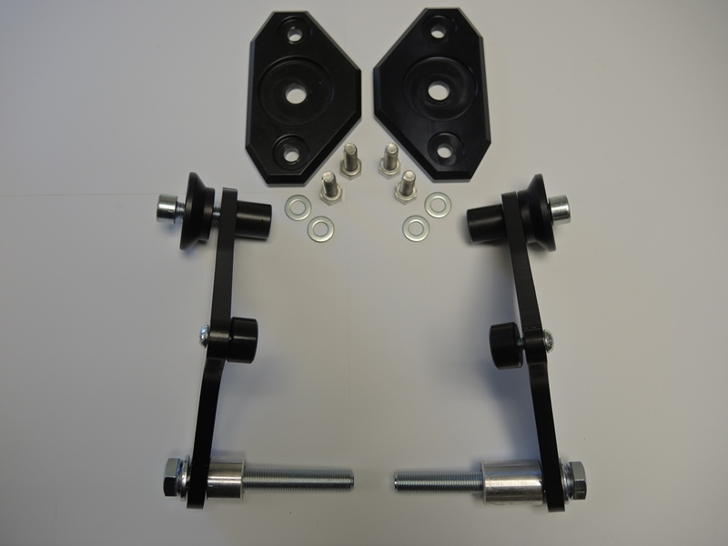

Montáž - levá strana :

- demontujte originál boční plast a šroub M12 v rámu motocyklu
- sestavte si dohromady adaptér (pos.8), na který připevněte šroubem (pos.5) poly matici (pos.7).
- na adaptér ze zadní strany nalepte pásku 3M (pos.9)
- pod adaptér vložte duralový váleček (pos.3) a šroubem (pos.2) společně s podloužkou (pos.10) stáhněte adaptér k rámu motocyklu
- vše zkontrolujte a můžete namontovat zpět boční plast
- šroub M10 (pos.4) prostrčte skrz nosič SLD (pos.1), dural. adaptér SLD(pos.11) duralový adaptér(pos.8).
- celou tuto sestavu z druhé strany stáhněte poly maticí (pos.6)
- Na závěr připevněte slider pomocí šroubů M8 (pos.12) a podložek (pos.13)

Upozornění - na závity všech šroubů doporučujeme použít pojistné lepidlo středně silné (modré barvy).

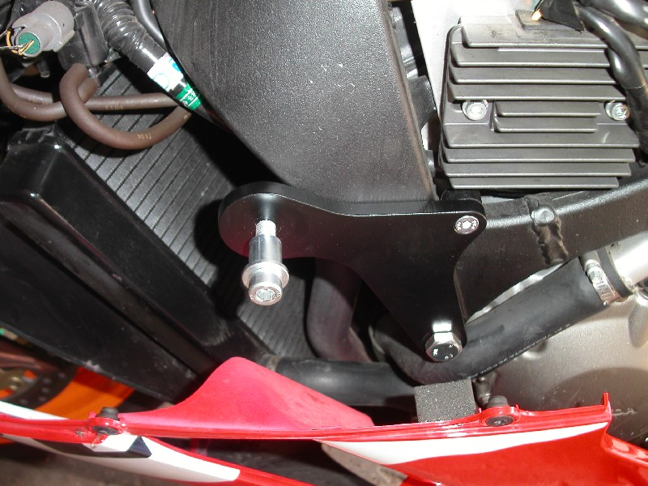

Montáž - pravá strana :

- demontujte originál boční plast a šroub M12 v rámu motocyklu
- sestavte si dohromady adaptér (pos.8), na který připevněte šroubem (pos.5) poly matici (pos.7).
- na adaptér ze zadní strany nalepte pásku 3M (pos.9)
- pod adaptér vložte duralový váleček (pos.3) a šroubem (pos.2) společně s podloužkou (pos.10) stáhněte adaptér k rámu motocyklu
- vše zkontrolujte a můžete namontovat zpět boční plast
- šroub M10 (pos.4) prostrčte skrz nosič SLD (pos.1), dural adaptér SLD(pos.11) duralový adaptér(pos.8).
- celou tuto sestavu z druhé strany stáhněte poly maticí (pos.6)
- Na závěr připevněte slider pomocí šroubů M8 (pos.12) a podložek (pos.13)

Upozornění - na závity všech šroubů doporučujeme použít pojistné lepidlo středně silné (modré barvy).

